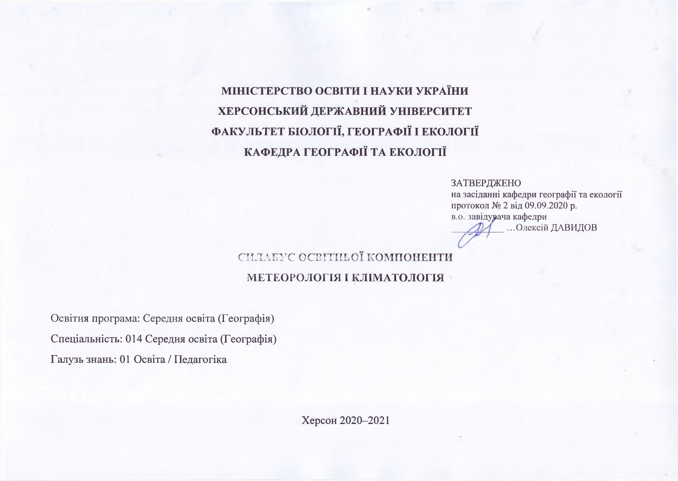
Назва освітньої компоненти | Метеорологія і кліматологія
Викладач (і) | Шахман Ірина Олександрівна, кандидатка географічних наук, доцентка кафедри географії та екології
Посилання на сайт | http://www.kspu.edu/About/Faculty/Faculty_of_biolog_geograf_ecol/ChairEcologyGeography/Tasksforindependentwork.aspx  http://www.kspu.edu/About/Faculty/Faculty_of_biolog_geograf_ecol/ChairEcologyGeography/disciplineslist.aspx
Контактний тел. | +38 050 93 66 753
E-mail викладача: | shakhman.i.a@ukr.net
Графік консультацій | В робочі дні: телефоном з 15.00–16.00; Viber – 9.00–18.00, очно – за попередньою домовленістю телефоном

- Анотація до курсу
Навчальна дисципліна «Метеорологія і кліматологія» формує комплексне уявлення про особливості генезису, еволюції та сучасного стану атмосфери Землі. Курс "Метеорологія і кліматологія" поділяється на два модулі і подається студентам для вивчення теоретичних основ складу та побудови атмосфери, процесів та явищ в ній і набуття практичних навичок у використанні даних метеорологічних спостережень та синоптичних прогнозів.

- Мета та цілі курсу
Мета курсу: ознайомлення студентів з будовою атмосфери, фізичними процесами, що протікають у ній, закономірностями формування погоди і клімату, основними метеорологічними параметрами і способами їхньої фіксації, а також з оцінкою впливу атмосферних процесів на екологічний стан навколишнього середовища.
Цілі курсу:
- Ознайомити зі структурою атмосфери, її хімічним складом та особливостями проявлення фізичних процесів.
- Ознайомити з основними методами вимірювання, аналізу та прогнозу метеорологічних величин та явищ.
- Сформувати у студентів початкових знань сучасного клімату Землі та України, складників кліматичної системи та їхні взаємозв’язки. Зрозуміти процеси, які формують клімат Землі та його динаміку.
- Ознайомити студентів з природою утворення та руйнування озону в атмосфері, особливостями впливу приземного озону на біосферу, термодинамічними процесами, що відбуваються в сухій та вологій атмосфері, та їхній вплив на накопичення та розсіяння домішок.
- Вивчення основних типів повітряних течій у вільній атмосфері, виникнення граничного шару атмосфери та основних закономірностей формування його динаміки, основних підходів до опису фізичних процесів у турбулентному середовищі, зокрема до процесів переносу і розсіювання домішок у турбулентній атмосфері тощо.

- Компетентності та програмні результати навчання
ЗК2. Знання та розуміння предметної області та розуміння професійної діяльності.
ЗК3. Здатність до пошуку, обробки та аналізу інформації, вміння виявляти проблеми і формулювати завдання, збирати дані, аналізувати їх та пропонувати рішення.
ЗК4. Навички міжособистісної взаємодії і комунікативні навички. Готовність працювати автономно та в команді, керувати групою, проявляти творчий підхід, ініціативу.
ЗК5. Здатність спілкуватися державною мовою як усно, так і письмово.
ЗК9. Здатність зберігати та примножувати моральні, культурні, наукові цінності і досягнення суспільства на основі розуміння історії та закономірностей розвитку предметної області, її місця у загальній системі знань про природу і суспільство та у розвитку суспільства, техніки і технологій, використовувати різні види та форми рухової активності для активного відпочинку та ведення здорового способу життя.
ЗК11. Здатність вчитися і бути сучасно освіченим, усвідомлювати необхідність самостійного навчання і самовдосконалення упродовж життя.
ФК6. Уміння організувати роботу учнів за рівнями засвоєння навчального матеріалу та застосовувати методи діагностування навчальних досягнень учнів з географії, здійснювати педагогічний супровід процесів соціалізації та професійного самовизначення учнів, підготовки їх до вибору життєвого шляху.
ФК7. Здатність планувати, організовувати та здійснювати освітній процес, документувати і звітувати про результати, критично аналізувати, діагностувати й корегувати власну педагогічну діяльність, оцінювати педагогічний досвід.
ФК8. Здатність усвідомлювати сутність взаємозв’язків між природним середовищем і людиною, розуміти та пояснювати стратегію сталого розвитку людства.
ФК9. Здатність доцільного використання географічної термінології, специфічних для географічних наук теорій, парадигм, концепцій та принципів для пояснення письмовими, усними та візуальними засобами явищ і процесів на різних просторових рівнях.
ФК10. Здатність застосовувати базові знання з природничих та суспільних наук, інформаційні технології у навчанні та професійній діяльності при вивченні Землі, геосфер, материків і океанів, України, природних і суспільних територіальних комплексів.
ФК11. Здатність аналізувати склад і будову сфер географічної оболонки на різних просторово-часових рівнях, показувати знання і розуміння її основних характеристик, процесів, еволюції.
ФК12. Здатність виконувати польові дослідження природних і суспільних об’єктів та процесів, педагогічні дослідження, інтерпретувати отримані результати досліджень, застосовувати їх у професійній діяльності.
ПР1. Застосовує сучасні освітні технології, доступно транслює систему наукових географічних знань у шкільних курсах географії, з урахуванням вікових та індивідуальних особливостей учнів.
ПР5. Самостійно організовує процес навчання упродовж життя і вдосконалює з високим рівнем автономності здобуті під час навчання компетентності.
ПР9. Спілкується усно і письмово з професійних питань державною та іноземною мовами в діалоговому режимі з колегами та цільовою аудиторією.
ПР11. Дотримуватися морально-етичних норм професійної діяльності, принципів толерантності, діалогу й співробітництва, інтелектуальної й академічної доброчесності, цінувати різноманіття та мультикультурність.
ПР12. Знає та застосовує теорії, парадигми, концепції та принципи в галузях предметної області географії, загальну структуру географії, предмет її дослідження, місце і зв’язки в системі наук, етапи історії розвитку географічної науки.
ПР13. Визначає склад і будову, основні характеристики, процеси, історію розвитку географічної оболонки.
ПР14. Аналізує просторову диференціацію природно- та суспільно-географічних об’єктів і систем на різних просторово-часових рівнях.
ПР15. Пояснює зміни, які відбуваються в географічному середовищі під впливом природних і антропогенних чинників, формулює наслідки й детермінанти в контексті концепції сталого розвитку людства.
ПР17. Дотримується сам під час навчальних і виробничих практик та формує відповідальне ставлення учнів до природи, власного здоров’я та здоров’я інших, повагу до культурних цінностей і традицій українського народу

Обсяг курсу на поточний навчальний рік
 | Лекції | Практичні заняття | Самостійна робота
Кількість годин | 26 | 26 | 98

Ознаки курсу
Навчальний рік | Семестр | Спеціальність | Курс (рік навчання) | Обов’язкова/вибіркова компонента
2020–21 | 1, 2 | Середня освіта (Географія) | 1 | Обов’язкова

Технічне й програмне забезпечення/обладнання
Анемометр автоматичний, анемометр механічний (ручний), портативна метеостанція La Crosse WTK 28 з вбудованим альтиметром; сайт Windy (Чеської комерційної компанії, яка надає інтерактивні послуги прогнозування погоди по всьому світу) URL: https://www.windy.com/?46.656,32.618,5.

Політика курсу
Для успішного складання підсумкового контролю з дисципліни вимагається 100% відвідування очної або дистанційної форми занять. Пропуск понад 25% занять без поважної причини оцінюється як FX.
Високо цінується академічна доброчесність. До всіх студентів освітньої програми відбувається абсолютно рівне ставлення. Навіть окремий випадок порушення академічної доброчесності є серйозним проступком, який може призвести до несправедливого перерозподілу оцінок, та, як наслідок, неправильного формування загального рейтингу студентів. Мінімальне покарання для студентів, яких спіймали на обмані чи плагіаті під час тесту, письмового опитування, підсумкового контролю тощо, буде нульовим для цього завдання з послідовним зниженням підсумкової оцінки дисципліни принаймні на одну літеру. Будь ласка, поставтесь до цього питання серйозно та відповідально.

8. Схема курсу
№  п/п | Тема, план | Кількість годин (аудиторних / самостійних) | Форма навчального заняття | Максимальна кількість балів
Модуль 1. Метеорологія
1 | Метеорологія і кліматологія як науки  1. Предмет метеорології та кліматології.  2. Методи метеорології та кліматології.  3. Організація і зміст метеорологічних спостережень.  4. Значення метеорології та кліматології для економіки. | 2 / 5 | лекція | 1
2 | Хімічний склад атмосфери Землі  1. Поняття атмосфери, її значення.  2. Хімічний склад сухого повітря нижніх шарів атмосфери.  3. Забруднення атмосферного повітря. Джерела забруднення.  4. Екологічна безпека атмосфери (парниковий ефект, кислотні дощі, смоги). | 2 / 5 | лекція | 1
3 | Вертикальна будова атмосфери  1. Вертикальна будова атмосфери.  2. Атмосферний тиск і засоби його вимірювання.  3. Температура повітря і засоби її вимірювання. | 2 / 5 | лекція | 1
4 | Рух повітря в атмосфері  1. Вплив вітру на складові біосфери Землі.  2. Характеристики вітру.  3. Перенос та дифузія домішок в атмосфері. | 2 / 5 | лекція | 1
5 | Вітер  1. Позначення вітрів за румбами.  2. Побудова рози вітрів.  3. Визначення сили вітру. | 2 / 4 | лабораторне | 3
6 | Семінар з тем: Метеорологія і кліматологія як науки, Хімічний склад атмосфери Землі, Вертикальна будова атмосфери, Рух повітря в атмосфері | 2 / – | семінарське | 5
7 | Кругообіг води в атмосфері  1. Кругообіг води в атмосфері.  2. Фізичні умови формування хмарності.  3. Міжнародна класифікація хмар. Види хмар.  4. Світлові явища у хмарах. | 2 / 5 | лекція | 1
8 | Тумани, опади  1. Серпанок, туман, імла.  2. Наземні гідрометеори та ожеледь.  3. Умови утворення атмосферних опадів.  4. Класифікація атмосферних опадів. | 2 / 5 | лекція | 1
9 | Температура повітря  1. Портативна метеостанція La Crosse WTK 28 (призначення, принцип дії, конструкція).  2. Вимірювання температури повітря.  3. Обробка результатів вимірювань. | 2 / 4 | лабораторне | 3
10 | Атмосферний тиск  1. Визначення величини атмосферного тиску.  2. Визначення величини горизонтального баричного градієнта.  3. Розрахунок тиску на рівні моря. | 2 / 4 | лабораторне | 3
11 | Циркуляція атмосфери  1. Повітряні маси.  2. Атмосферні фронти.  3. Циклони, антициклони.  4. Місцеві вітри. | 2 / 5 | лекція | 1
12 | Сонячна радіація в атмосфері  1. Випромінювання Сонця.  2. Спектральний склад сонячної та земної радіації.  3. Сонячна стала.  4. Пряма сонячна радіація.  5. Сумарна сонячна радіація. | 2 / 5 | лекція | 1
13 | Атмосферні опади  1. Водомір Третьякова (призначення, склад).  2. Визначення інтенсивності випадання дощу.  3. Визначення річного ходу опадів. | 2 / 4 | лабораторне | 3
14 | Семінар з тем: Кругообіг води в атмосфері, Тумани, опади, Циркуляція атмосфери, Сонячна радіація в атмосфері | 2 / – | семінарське | 5
15 | Радіаційний баланс земної поверхні та атмосфери  1. Засвоєння сонячної радіації земною поверхнею.  2. Випромінювання земної поверхні та атмосфери.  3. Радіаційний баланс земної поверхні. | 2 / 5 | лекція | 1
16 | Випаровування і випаровуваність  1. Визначення умов встановлення динамічної рівноваги.  2. Визначення умов формування процесу випаровування.  3. Аналіз карт випаровування. | 2 / 4 | лабораторне | 3
17 | Сонячна радіація  1. Розрахунок інтенсивності прямої сонячної радіації.  2. Розрахунок оптичної маси атмосфери.  3. Визначення альбедо для різних поверхонь. | 2 / 4 | лабораторне | 3
18 | Контрольна робота з матеріалу 1 модуля | 2 / – | практичне | 8
Модуль 2. Кліматологія
19 | Клімат та фактори його формування  1. Кліматична система.  2. Основні фактори формування клімату. | 2 / 5 | лекція | 1
20 | Закономірності географічного розподілу складових водного балансу  1. Географічний розподіл випаровування та випаровуваності.  2. Географічний розподіл вологості повітря і туманів.  3. Географічний розподіл атмосферних опадів і снігового покриву. | 2 / 5 | лекція | 1
21 | Циклони та антициклони  1. Аналіз схем руху повітряних мас.  2. Аналіз карти повторюваності циклонів.  3. Ознаки стійкої хорошої погоди. Ознаки поганої погоди | 2 / 4 | практичне | 3
22 | Класифікація клімату Землі  1. Історія створення класифікації клімату.  2. Класифікація клімату Л.С. Берга.  3. Класифікація клімату Б.П. Алісова. | 2 / 5 | лекція | 1
23 | Клімат України  1. Клімат України як багаторічний режим погоди.  2. Клімат України як багаторічний режим погоди.  3. Несприятливі метеорологічні явища в Україні. | 2 / 5 | лекція | 1
24 | Синоптична карта  1. Аналіз синоптичної карти.  2. Розшифровка синоптичних телеграм. | 2 / 5 | практичне | 3
25 | Контрольна робота з матеріалу 2 модуля | 2 / – | практичне | 5
26 | Підведення підсумків. Зарахування накопичених балів. Допуск до екзамену | 52 / 98 | практичне | 60

9. Система оцінювання та вимоги
Шкала оцінювання результатів навчання, отриманих здобувачем під час вивчення освітньої компоненти здійснюється на основі виконання всіх видів навчальної діяльності (робіт), оцінювання поточної успішності та підсумкового контролю. Загальна оцінка складається: 60 балів – поточне оцінювання (результати виконання всіх обов’язкових видів робіт (8. Схема курсу)); 40 балів – результати підсумкового контролю (екзамен). Максимальна кількість балів, яку може отримати здобувач – 100.

10. Список рекомендованих джерел (наскрізна нумерація)
Основні:
1. Сарапіна М.В. Метеорологія та кліматологія: текст лекцій. Харків: НУЦЗУ, 2016.207 с.
2. Кобрін В.М., Вамболь В.В., Клеєвська В.Л.. Метеорологія і кліматологія: навч. посібник. Харків: Нац. аерокосм. ун-т, 2006. 84 с.
3. Луцкіна І.В., Давидов О.В. Меторологія ті кліматологія: лабораторний практикум. Херсон: ФОП Вишемирський В.С., 2018. 72 с.
Додаткові:
4. Врублевська О.О., Гончарова Л.Д., Катеруша Г.П. Кліматологія: підручник. Одеса: Екологія, 2013. 346 с.
5. Проценко Г.Д. Метеорологія та кліматологія. Київ: НПУ ім.. Н.П. Драгоманова, 2007. 265 с.
6. Біловол О.В. Метеорологія і кліматологія: навчальний посібник. Харків: ХНАДУ, 2006. 312 с.
7. Гончарова Л.Д., Серга Е.М., Школьний Є.П. Клімат і загальна циркуляція атмосфери: навч. пос. Київ: КНТ, 2005. 251 с.
Інтернет-ресурси:
8. Офіційний сайт Українського гідрометеорологічного центру. URL: https://meteo.gov.ua/ua/33345/hydrology/hydr_vodopillya
9. сайт Windy (Чеської комерційної компанії, яка надає інтерактивні послуги прогнозування погоди по всьому світу) URL: https://www.windy.com/?46.656,32.618,5.

